**略図**

※**枝払い等の実施には、希望する樹木の特定が必要です。希望する樹木の位置、種類、本数、幹の太さ等**を記入して、申請書に添付してください。

※裏面の記載例を参考にしてください。住宅地図の写し、写真等でも構いません。

**略図**

《記載例》

この木の枝払いを希望します。

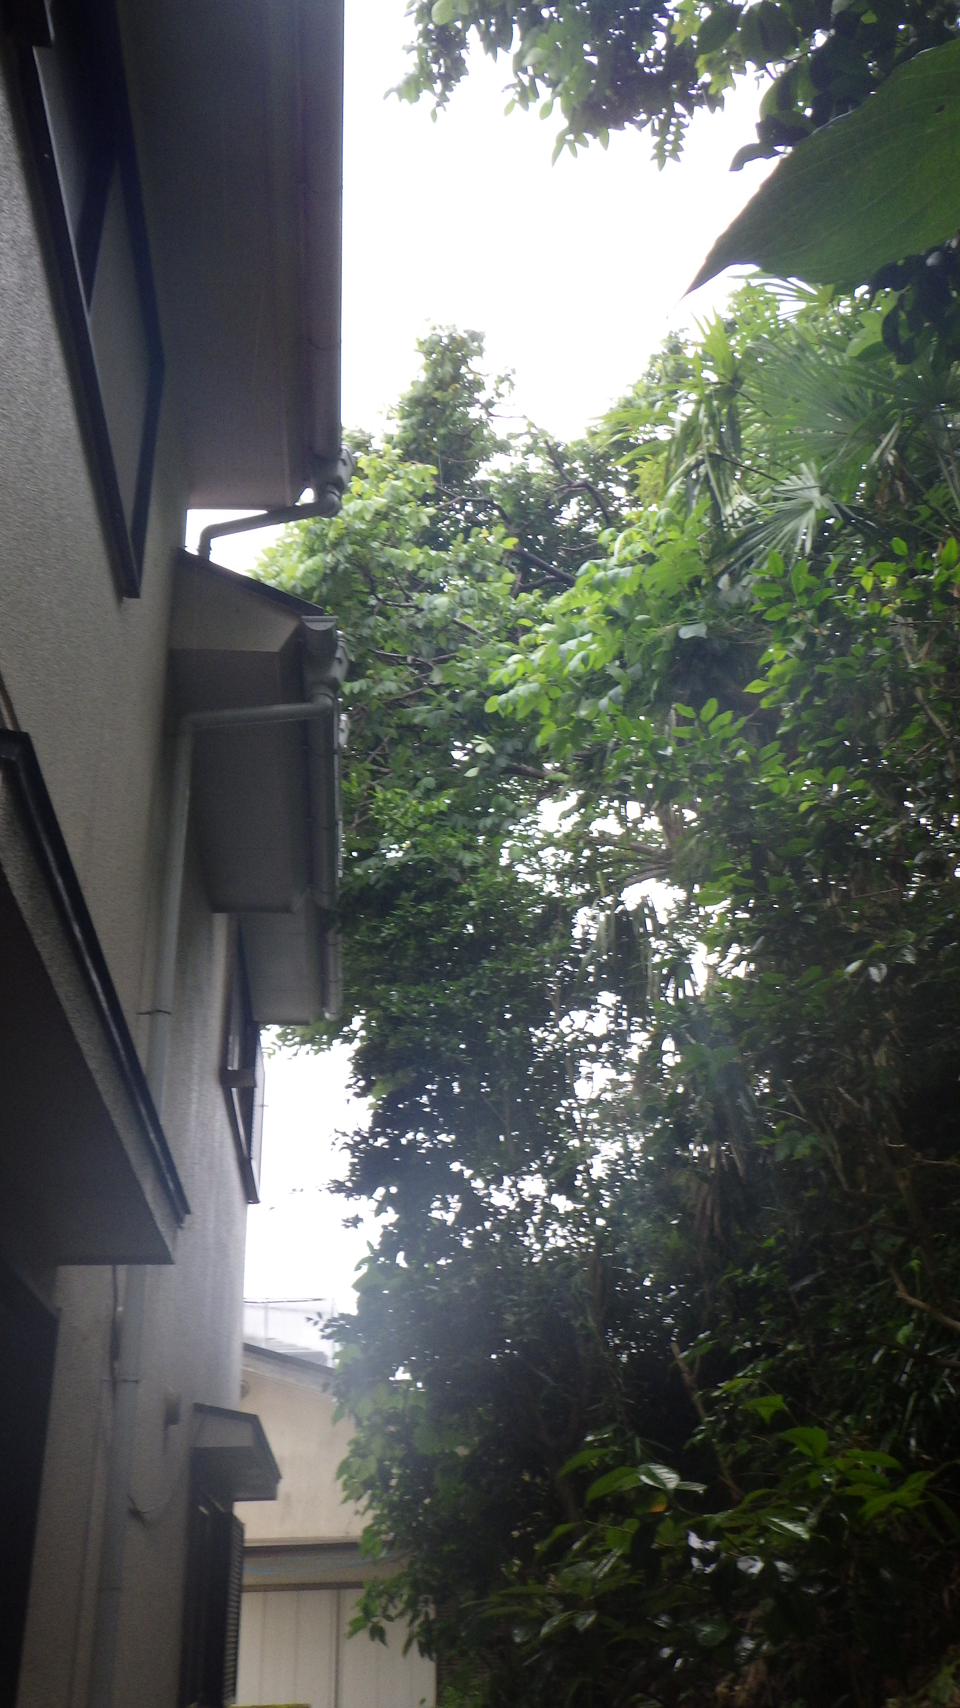

〇〇家住宅

シイノキ、太さ５０㎝（直径）

ハゼノキ、太さ２０㎝（直径）